Анкета животного без владельца от 02.02.2023г.

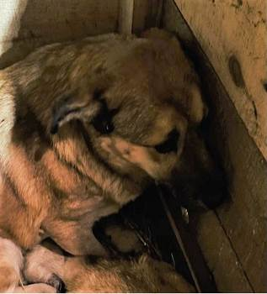 | Дата отлова, место (район, улица, дом) | Дзержинский район, пос. Аэропорт
 | Пол животного | Самка – голубая бирка (ст.бир. МБУ «Северное»)
 | Дата вакцинации | 13.02.2023 г. – Рабикан  20.02.2023 г. - Биовак
 | Дата кастрации/стерилизации | -
 | Дата выпуска, место (район, улица, дом) | 27.02.2023 г. – среда обитания
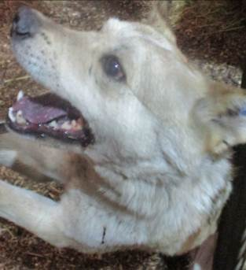 | Дата отлова, место (район, улица, дом) | Дзержинский район, пр-т Маршала Жукова
 | Пол животного | Самец – 0571/2023
 | Дата вакцинации | 13.02.2023 г. – Рабикан  20.02.2023 г. - Биовак
 | Дата кастрации/стерилизации | 20.02.2023 г.
 | Дата выпуска, место (район, улица, дом) | 27.02.2023 г. – среда обитания

